2

1

Hayvanları isimleriyle eşleştiriniz.

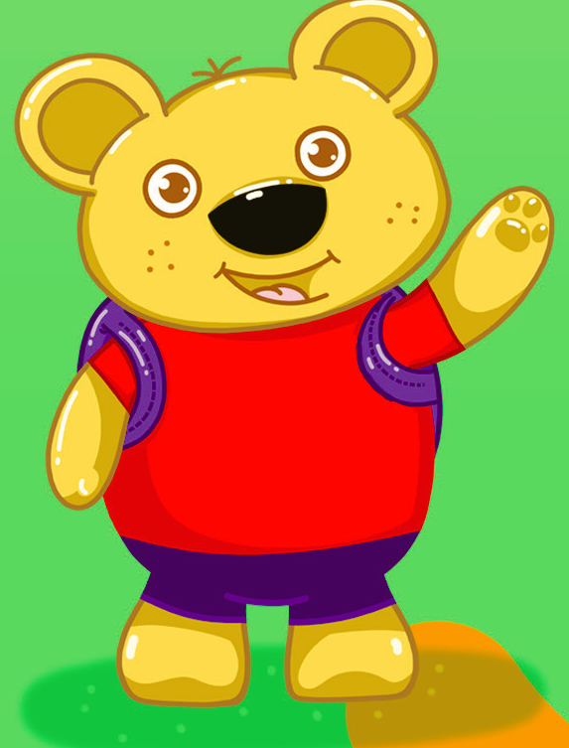

3

4

5

6

Cat

Bird

Rabbit

Fish

Dog

Turtle

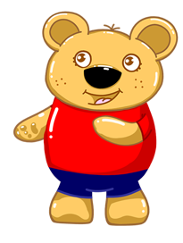

Görsellere göre konuşma balonlarını örnekteki gibi ifadeler yazarak doldurunuz.

**I am a bird.**

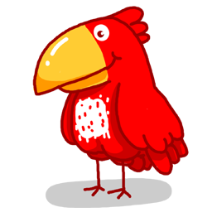 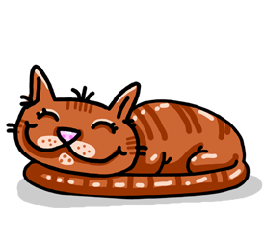 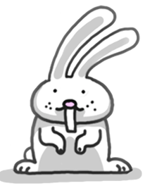

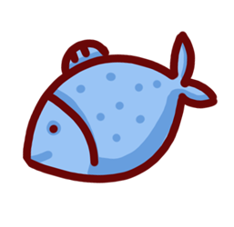 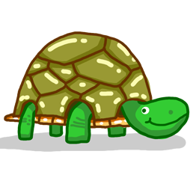 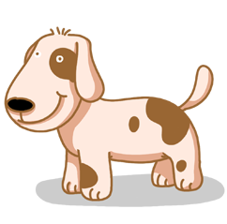

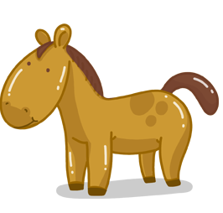 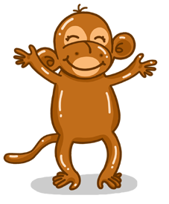 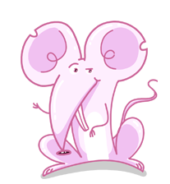

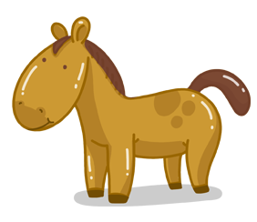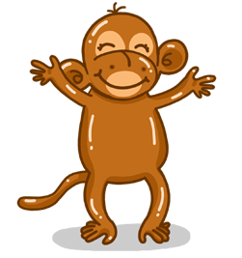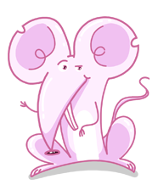

Hi! I am a ………………

5. Farklı olanı yuvarlak içine alınız.

HORSE – CAT- HEAD- FISH

6. How many dogs are there?

[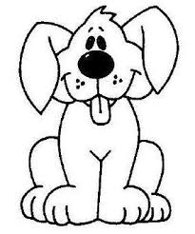](http://www.google.com.tr/url?sa=i&source=images&cd=&cad=rja&docid=eCyH5P476ojqeM&tbnid=61RxW8pyBXJUDM&ved=0CAgQjRw&url=http://www.bolbilgi.net/konu/kopek-boyama-sayfalari.244/&ei=987cUsa2Nca_0QWwy4A4&psig=AFQjCNGeQId5klxrzKSDtVA50VcegR0Jkg&ust=1390289016019978)

a) one dog b) three dogs c) two dogs

7. Aşağıdaki boşluğa hangisi gelmelidir?

 a) bird b) dog c) turtle

8. Verilen hayvanların İngilizce karşılıkları sırasıyla hangi şıkta verilmiştir?



1. bird – fish- turtle- mouse
2. horse – bird – cat - mouse
3. Monkey- fish – dog- rabbit

Hello! I am a ………….

1. Verilen hayvanların İngilizce karşılıkları sırasıyla hangi şıkta verilmiştir?



1. Monkey- bird – fish- turtle
2. Dog- fish – horse- turtle
3. Monkey- fish – dog- rabbit
4. Verilenlerden eşleştirmelerden hangisi yanlıştır?

a) cat b) fish c) horse

1. Aşağıdaki boşluğa hangisi gelmelidir?



1. Horse b) cat c) turtle
2. How many fish are there?



a)Six fish b) four fish c) one fish

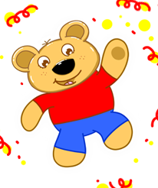

Doğru seçeneği işaretleyiniz.